คู่มือการติดตั้งโปรแกรมและคู่มือการใช้โปรแกรม

โครงงาน
การกำหนดดัชนีและการเรียกภาพนิ่งโดยใช้สีเป็นพื้นฐาน
Color-based Image Indexing and Retrieval

โดย
นายประชุมพร หงสกุล
นายโสภณ มงคลลักษมี

คู่มือการติดตั้งโปรแกรมและคู่มือการใช้โปรแกรม

Product Overview
โปรแกรมนี้เป็นโปรแกรมที่ช่วยให้ผู้ใช้ค้นหาภาพที่มีลักษณะใกล้เคียงกับภาพที่ผู้ใช้ ใช้เป็นภาพต้นแบบในการค้นหา จากภาพที่ถูกเก็บอยู่ในแฟ้มข้อมูลที่ผู้ใช้กำหนดโดยที่ผู้ใช้สามารถกำหนดค่าความเหมือนระหว่างภาพต้นแบบกับภาพผลลัพท์ได้ เทคนิคของการค้นหาภาพจะใช้สีของภาพเป็นดัชนีในการค้นหา ซึ่งการทำงานหลักๆ ของโปรแกรมแบ่งออกเป็น 2 ส่วน คือ การเก็บภาพลงแฟ้มข้อมูล และ การค้นหาภาพจากแฟ้มข้อมูล ซึ่งสามารถที่จะระบุวัตถุที่สนใจในภาพเพื่อกำหนดเป็นดัชนีของภาพหรือเพื่อใช้ในการค้นหา

ความต้องการของระบบ
ในการติดตั้งตัวโปรแกรมจะต้องมีระบบที่เหมาะสมดังนี้
- Support Platform: Window95 , Window 98 หรือ Window NT 4.0
- Recommended Configuration: Pentium-class processor ,RAM 32M. และเนื้อที่ว่างในฮาร์ดดิสก์สำหรับเก็บภาพและข้อมูลฮิสโตแกรมของภาพพอสมควร
- แฟ้มข้อมูล:ต้องตั้งชื่อแฟ้มข้อมูลที่เก็บภาพและข้อมูลของภาพว่าhisDB1,hisDB2,hisDB3,
hisDB4,hisDB5 และ other เท่านั้น
การติดตั้งโปรแกรม
ทำการสร้างแฟ้มข้อมูลเพื่อใช้เก็บตัวโปรแกรมและhisDB1,hisDB2,hisDB3,hisDB4,hisDB5,
Other เมื่อสร้างเรียบร้อยแล้วทำการ Copy ไฟล์ DibLook.exe และ สร้างhisDBทั้งหมดไว้ในแฟ้มข้อมูลนี้

ดังรูปที่ 1
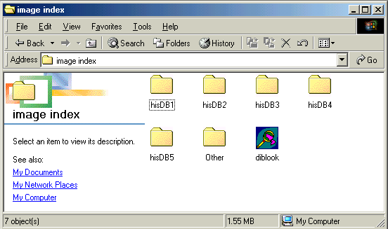
รูปที่ 1 แสดงการติดตั้งโปรแกรม

การใช้งานโปรแกรม
เมื่อติดตั้งโปรแกรมเรียบร้อยแล้ว เรียกไฟล์ DibLook.exe ขึ้นมาจะปรากฏหน้าจอดังแสดงในรูปที่ 2
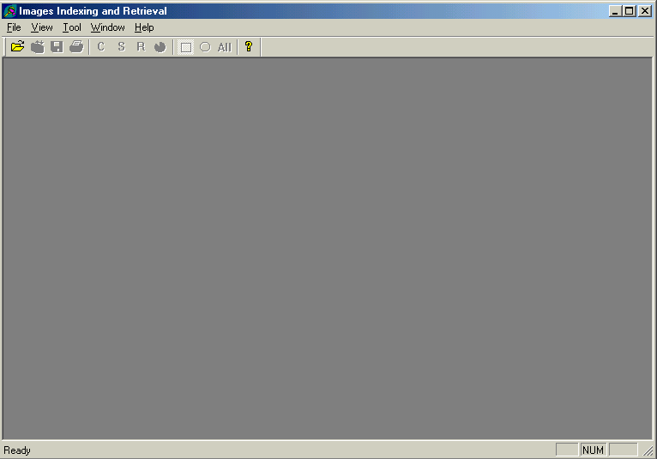
รูปที่ 2 แสดงหน้าจอเริ่มแรกของโปรแกรมเมื่อเรียกไฟล์ DibLook.exe

การทำงานของโปรแกรมแบ่งออกเป็น 2 ส่วนคือ
- การเก็บภาพและข้อมูลลงในแฟ้มข้อมูลhisDB ในตอนแรกแฟ้มข้อมูลhisDBจะเป็นแฟ้มว่างซึ่งผู้ใช้จะต้องทำการสร้างแฟ้มข้อมูลที่ประกอบด้วยภาพและข้อมูลของภาพที่ต้องการเก็บด้วยตัวเอง การเก็บภาพและข้อมูลลงแฟ้มข้อมูลสามารถทำได้เหมือนการค้นหาภาพและข้อมูล เริ่มแรกผู้ใช้เลือกภาพที่ต้องการเก็บโดยการเลือก File - > Open file หรือกดที่ปุ่มOpen file ดังรูปที่3 และเมื่อเลือกแล้วจะปรากฏบราวเซอร์ให้เลือกไฟล์ภาพที่ต้องการจะเก็บดังแสดงในรูปที่ 4
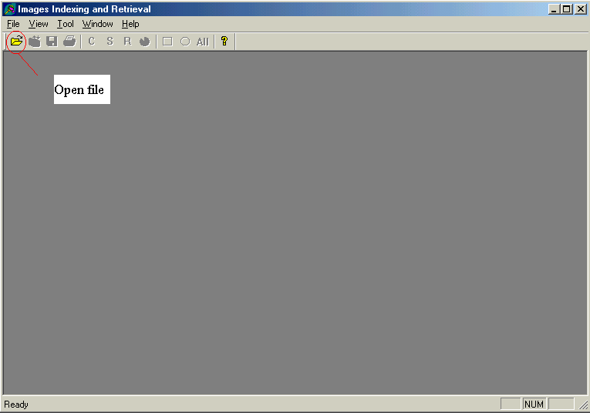
รูปที่ 3 แสดงวิธีการOpenfile
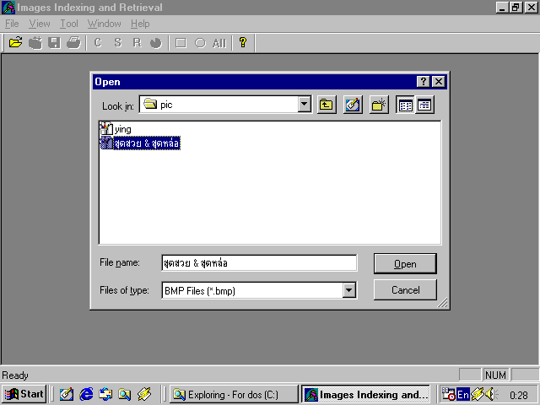

รูปที่ 4 แสดงการเลือกไฟล์ภาพที่ต้องการเก็บลงแฟ้มข้อมูล

เมื่อเลือกได้แล้วจะเห็นภาพบนหน้าจอ ใช้เมาส์ลากตีกรอบวัตถุในภาพที่สนใจในการตีกรอบนั้นสามารถทำได้3แบบ แบบแรกคือแบบสี่เหลี่ยม แบบที่2คือแบบวงกลม แบบที่3คือแบบSelectall ในการเลือกวิธีในการตีกรอบทำได้2แบบ แบบแรกที่Element -> แล้วเลือกที่ Rectangle,Circle หรือ Select all แบบที่2 เลือกที่ปุ่มดังรูปที่5 โดยรูปสี่เหลี่ยมแทนการตีกรอบแบบสี่เหลี่ยม รูปวงกลมแทนการเลือกแบบวงกลม ปุ่ม All แทนการตีกรอบแบบSelect all ในการตีกรอบควรให้ครอบคลุมส่วนของวัตถุที่สนใจมากที่สุด(ให้มีพื้นหลังน้อยที่สุด) ดังแสดงในรูปที่ 6

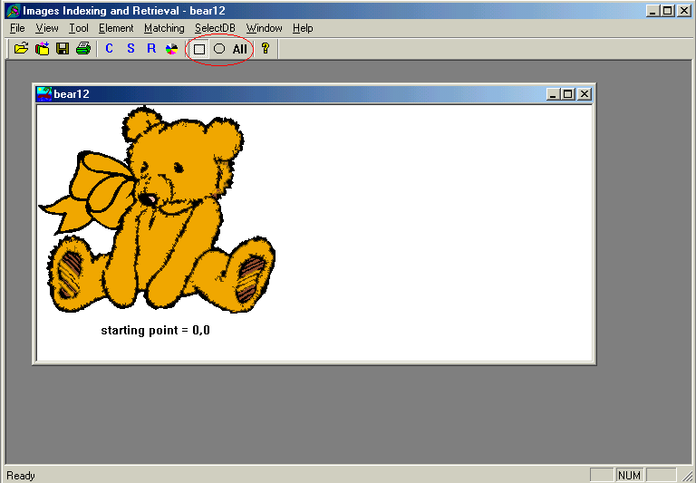
รูปที่ 5 แสดงวิธีที่ใช้ตีกรอบวัตถุที่สนใจของภาพ
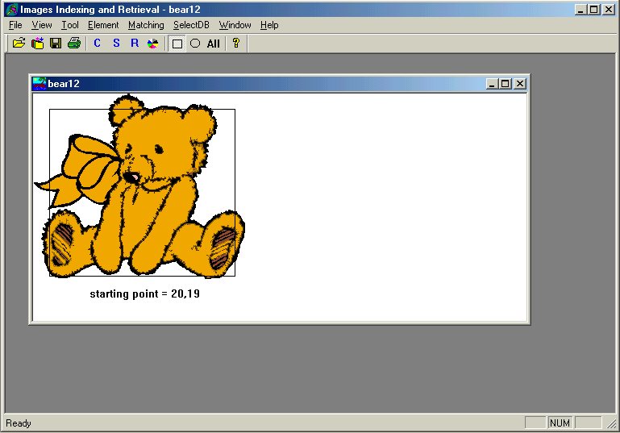

รูปที่ 6 แสดงการตีกรอบวัตถุที่สนใจของภาพ

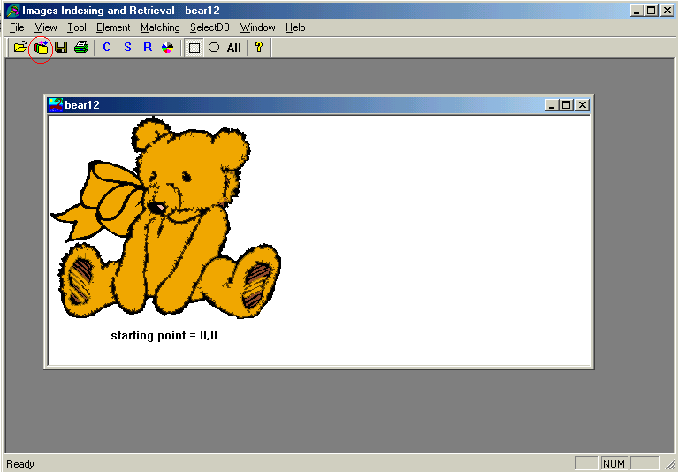
จากนั้นเข้าไปที่ SelectDB -> Select use DB หรือกดที่ปุ่มดังรูปที่7 จากนั้นจะปรากฎไดอล็อกให้เลือกแฟ้มข้อมูลที่จะใช้ในการเก็บภาพดังรูปที่ 8 จากนั้นที่Tool -> และเลือกที่ Save to directory หรือกดที่ปุ่มดังรูปที่ 9เพื่อทำการSaveภาพ

รูปที่ 7 แสดงปุ่มการเลือก hisDB

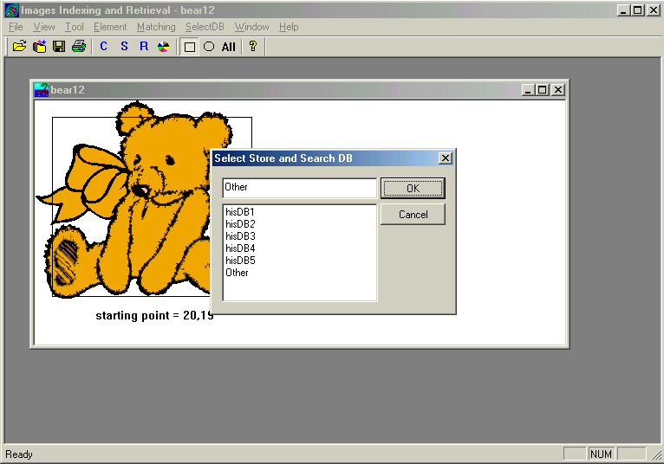
รูปที่ 8 แสดงการเลือก hisDB ที่จะใช้เก็บข้อมูล

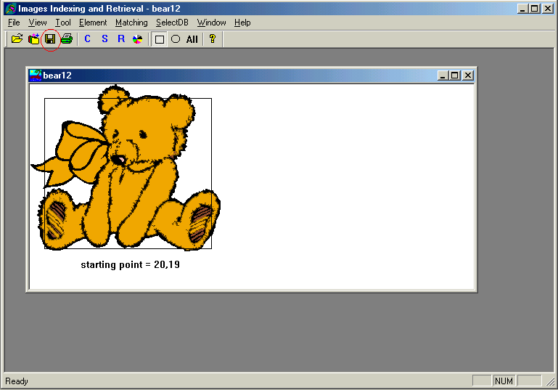
รูปที่ 9 แสดงปุ่มที่ใช้ในการ Save

จากนั้นจะปรากฏไดอะล็อกให้ใส่ข้อมูล สามารถใส่ข้อมูลของภาพได้ดังรูปที่ 10
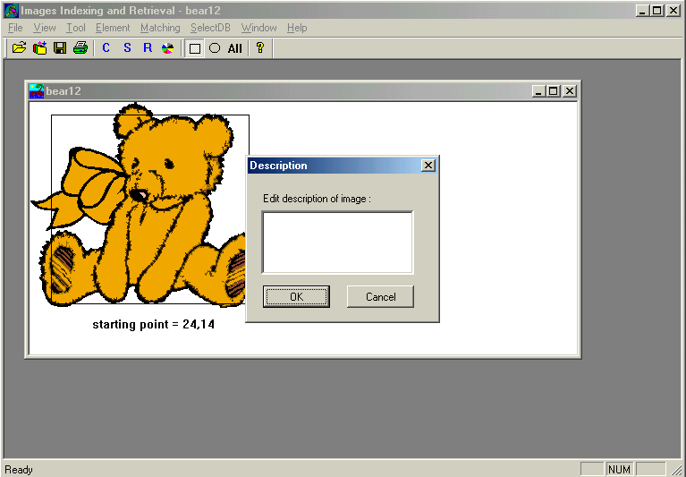
เมื่อใส่ข้อมูลเสร็จแล้วก็กด OK หากไม่ต้องการเก็บข้อมูลก็กด CANCEL ได้เลย

รูปที่ 10 แสดงไดอะล็อกในการใส่ข้อมูล

- การค้นหาภาพและดึงภาพรวมทั้งข้อมูลของภาพที่ต้องการในแฟ้มข้อมูล มีขั้นตอนเหมือนกับการเก็บภาพและข้อมูลของภาพลงแฟ้มข้อมูล ต่างกันตรงที่ไม่ทำการSave แต่ทำการMatch ภาพแทนโดยการMatchภาพทำได้2วิธี วิธีแรกเลือกที่ Matching -> แล้วเลือกวิธีการMatchที่ต้องการโดยมี Color only เป็นการค้นหาภาพโดยใช้สีเพียงอย่างเดียวในการเปรียบเทียบ Segment เป็นการค้นหาภาพโดยการใช้สีและการแบ่งส่วนของส่วนของภาพที่ทำการตีกรอบในการเปรียบเทียบ Segment and Rotation จะคล้ายกับวิธี Segment แต่จะทำการหมุนSegmentด้วย วิธีที่2คือกดที่ปุ่มดังรูปที่11 โดย C แทน Color only S แทน Segment และ R แทน Segment and Rotation ในการMatchขอแนะนำให้ใช้วิธีแรกกับวิธีสุดท้าย แต่ในจุดประสงค์ของโครงงานที่ทำคือการสร้างวิธีการค้นหาภาพขึ้นมาซึ่งก็คือวิธีสุดท้ายนั้นเอง แต่ก่อนที่จะทำการMatch ควรทำการเลือกhisDBที่ต้องการค้นหาก่อนซึ่งวิธีการเหมือนกับการเลือกhisDBเพื่อทำการSaveและเมื่อทำการMatchจะมีไดอะล็อกให้ผู้ใช้ใส่ค่าความเหมือนที่ต้องการค้นหาได้ ดังแสดงในรูปที่ 12

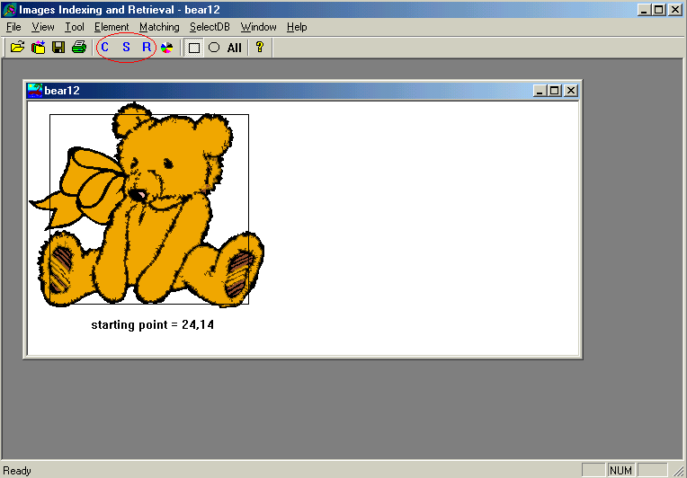
รูปที่ 11 แสดงปุ่มวิธีการMatch

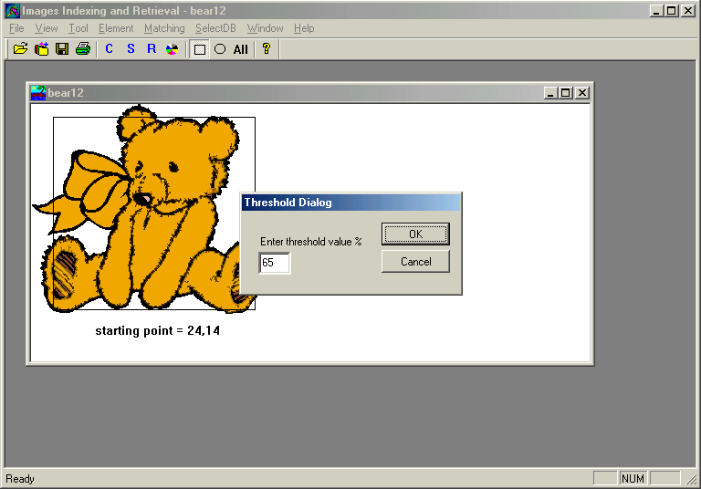

รูปที่ 12 แสดงไดอะลอกรับค่าความเหมือนจากผู้ใช้
ค่าความเหมือนนี้ยิ่งมีค่ามากเท่าไรก็จะค้นหาภาพที่เหมือนกับภาพที่รับจากผู้ใช้มากขึ้นเท่านั้น ถ้าไม่พบภาพที่ต้องการก็อาจลดค่าความเหมือนนี้ลง จะทำให้โอกาสเจอภาพที่คล้ายกันได้ ในการแสดงผลออกหน้าจอจะจัดโดยเรียงลำดับค่าความเหมือนจากมากไปหาน้อย และแสดงผลทีละ 5 ภาพจนกระทั่งค่าความเหมือนที่คำนวณได้น้อยกว่าค่าความเหมือนที่รับจากผู้ใช้
นอกจากนี้ผู้ใช้ยังสามารถเลือกสีของกรอบได้ ในกรณีที่ภาพมีสีดำเป็นส่วนใหญ่ ทำให้กำหนดขอบเขตของภาพได้ยาก ผู้ใช้สามารถเลือกสีของกรอบได้โดยการกดที่ปุ่มพาเลทที่เป็น toolbar จะแสดงพาเลทให้เลือกสีมากมาย เลือกสีที่ไม่ซ้ำกับสีของภาพ แล้วก็ OK กรอบจะเปลี่ยนเป็นสีตามต้องการ

คำแนะนำ
ในการค้นหาภาพและข้อมูลของภาพที่ต้องการ ผู้ใช้สามารถกำหนดค่าความเหมือนได้ตามต้องการ ยิ่งกำหนดให้ค่าความเหมือนมีค่ามากเท่าไรก็แสดงว่าภาพในแฟ้มข้อมูลมีความคล้ายกับภาพที่รับจากผู้ใช้เท่านั้น ในทางกลับกัน การค้นหาหากกำหนดค่าความเหมือนให้มีค่าน้อย โอกาสที่จะพบภาพที่ไม่เกี่ยวข้องก็จะเพิ่มขึ้น

